***Indicação: 127/2024 - GVRDG***

EXMO. SR. PRESIDENTE DA CÂMARA MUNICIPAL DE SUMARÉ

Indico ao Exmo. Senhor Prefeito Municipal, junto aos Departamentos Competentes, no sentido de realizar retirada de limpeza de galhos, na Rua Catarina Moranza Belintane, próximo ao número 246, Jardim Alvorada, em Sumaré.

**Justificativa:** Tal indicação se justifica tendo em vista que referida situação está na calçada, atrapalhando o fluxo dos pedestres e gerando insegurança.

Sala de Sessões, 15 de julho de 2024.

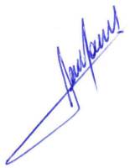

**RODRIGO DORIVAL GOMES**

Vereador

Cidadania

